**Kremšnite**

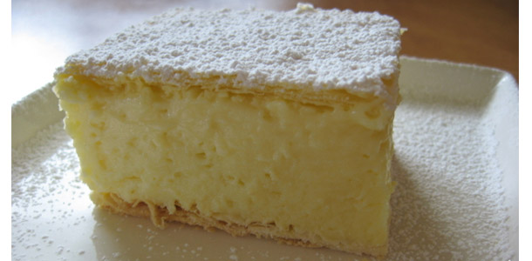

**Sastojci za kremu:**

10 većih jaja

250 g škrobnog brašna

350 g šećera

4 vanilin šećera

2 l mlijeka (2,8 % mliječne masti)

5 dl vode

**Sastojci za kore:**

500 g lisnatog tijesta

(2 x 250 g)

Lisnato tijesto tanko razvaljati na papiru za pečenje veličine pekača, izbosti ga vilicom te ispeći obje kore na obrnutom pekaču veličine 40 cm x 35 cm. Kore peći oko 12 min u pećnici zagrijanoj na 220 °C.

Žumanjke, 150 g šećera, škrobno brašno i vanilin šećer umutiti mikserom. Mlijeko i vodu zakuhati.

Bjelanjke sobne temperature mutiti mikserom, dodavati žlicu po žlicu šećera (200 g) uz neprekidno miješanje.

Dio zakuhanog mlijeka uliti u umućenu smjesu od žumanjaka, promiješati da nema grudica te uliti u preostalo mlijeko. Kuhati na laganoj vatri.

Nakon nekoliko minuta, kad je smjesa već dobila određenu gustoću, skloniti s vatre i lagano umiješati pjenjačom snijeg od bjelanjaka, dio po dio.

U duboki pekač (40 cm x 35 cm x 10 cm) staviti pečenu koru i uliti kremu. Drugu koru narezati na kvadrate i slagati ih po kremi. Kolač čuvati u hladnjaku minimalno 12 sati, posuti šećerom u prahu i poslužiti.